**Programme de 3º THÈME DE CONVERGENCE**

|  |  |
| --- | --- |
| **I Appropriation du cahier des charges** | :2 séances en 2séquences |
| Capacités |  |

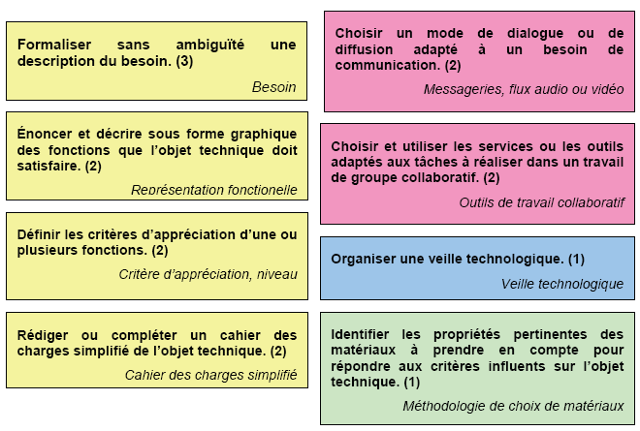

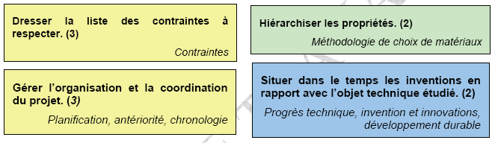

|  |  |
| --- | --- |
| **1 le besoin** : exemple ? | formaliser sans ambiguité une description du besoin |
| Enoncé et validation du besoin (p104 3º)  Recherche et énoncé des fonctions de service ( p105 3º)  Etude de l'environnement du produit | Bête à cornes  Fonctions d'usage  Fonctions d'estime  Pieuvre  **Appliquer au projet (** général-découpage parties**)** |

|  |  |
| --- | --- |
| **2 représentation fonctionnelle** | Enoncer et décrire sous forme graphique des fonctions que l'objet technique doit satisfaire |
| Représentation graphique  Les liaisons des pièces mécaniques  Les symboles en électronique | Voir "modélisation des liaisons mécaniques"  A l'aide des sites ressources compléter le document sur la shématisation des liaisons  [Liaisons animées](Modélisation%20des%20liaisons.htm)  **codage objet simple( groupe de 2 temps limité)** etau, serre joint etc**..**  <http://fr.wikipedia.org/wiki/Symbole_%C3%A9lectronique>  site ressources  **exercice de décodage de schéma simple( carte motoprog doc 05 temps limité groupe 2)** |

|  |  |
| --- | --- |
| **3 critères d'appréciation , niveau** | définir les critères d'appréciation d'une ou plusieurs fonctions |
| La caractérisation des fonctions de service (106 3º)  La hiérarchisation des fonctions de service (p106) | Critère d'appréciation  Niveau de performance  **Appliquer au projet** |

|  |  |
| --- | --- |
| **4 cahier des charges simplifié** | Rédiger un cahier des charges simplifié  Consulter un cahier des charges existant ( p 107 ou sites)  **Appliquer au projet (distinguer partie haute et partie basse)** |
|  |  |

|  |  |
| --- | --- |
| **5 planification, antériorité , chronologie** | Gérer l'organisation et la coordination du projet  Document matrice antériorité ( voir ressources)  Appliquer à un système simple (voir doc multimédia projeté porte-cle  **temps limité groupe** |
|  |  |

|  |  |
| --- | --- |
| **6 contraintes** | Dresser la liste des contraintes à respecter |
|  |  |

**Mode de dialogue et de diffusion adapté au fonctionnement collaboratif dans le cadre de la réalisation du projet collectif**

|  |  |
| --- | --- |
| Cahier des charges : |  |
| Solutions envisageables |  |
| Solutions retenues |  |
|  |  |
| Pré-requis nécéssaires |  |
|  |  |
|  |  |
|  |  |